Приложение № 1  
 к Положению о профильной смене регионального центра выявления и поддержки одаренных детей «УСПЕХ»  
«Движение — жизнь! с 12 по 26 мая 2020 г.

**Для ноутбука или компьютера.**

Необходимо:

1. В назначенное время перейти по ссылке <https://join.freeconferencecall.com/oldzloy>.
2. Заполнить поля: «Введите имя» и «Введите адрес электронной почты».

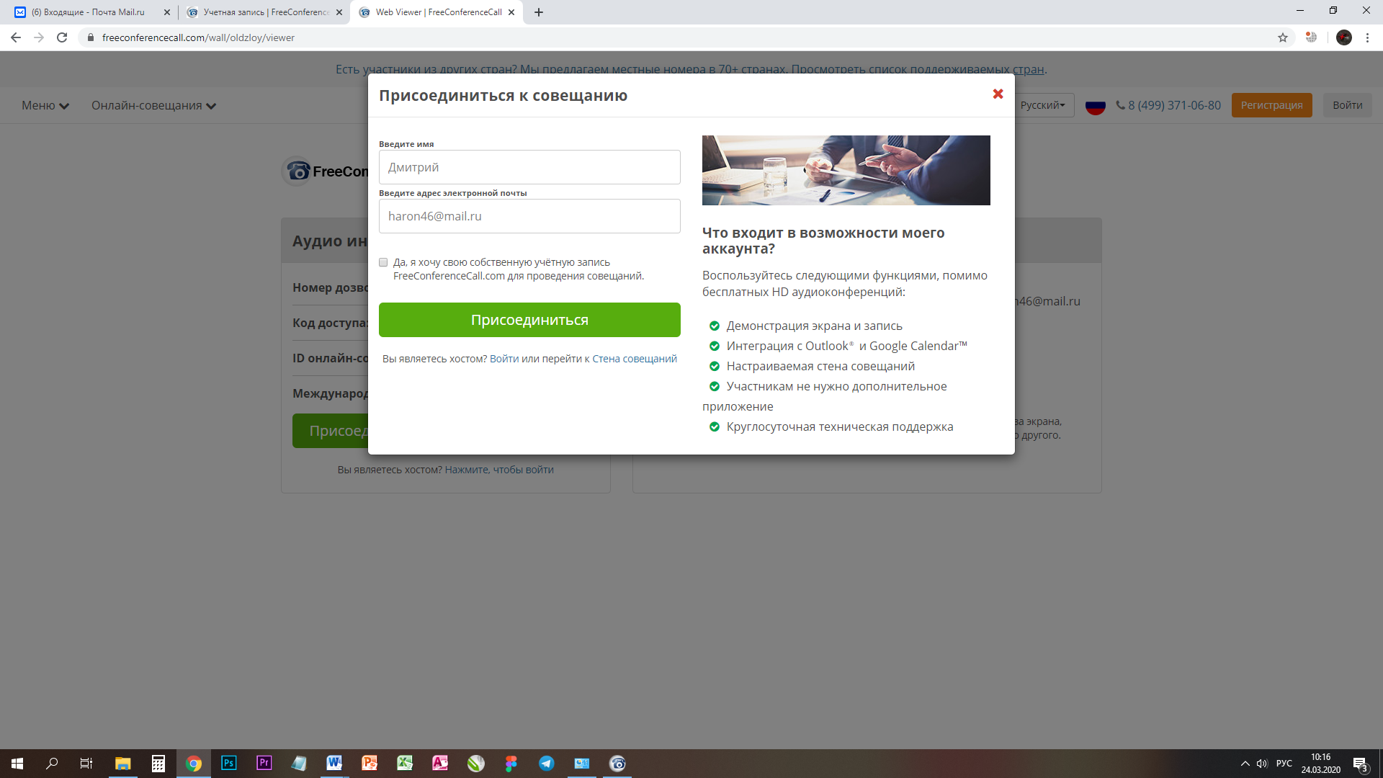

1. Нажать кнопку «Присоединиться».

**Для мобильных устройств.**

Необходимо:

1. В назначенное время перейти по ссылке <https://join.freeconferencecall.com/oldzloy>.
2. Нажать кнопку «Присоединиться к онлайн-совещанию»

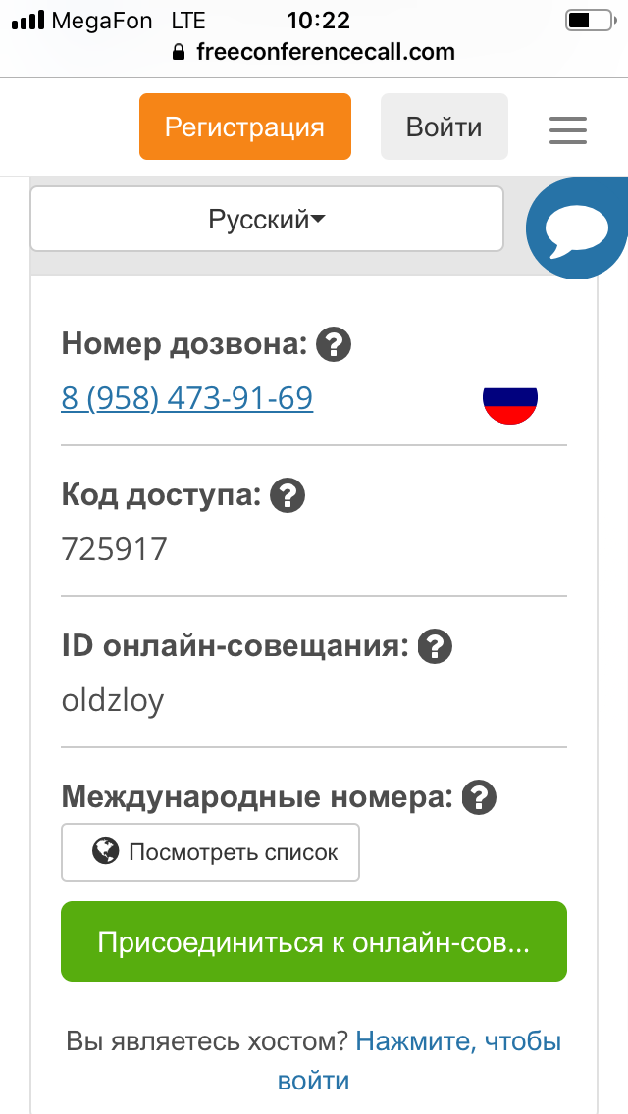

1. Установите приложение Free Conference Call (система автоматически предложит это сделать).

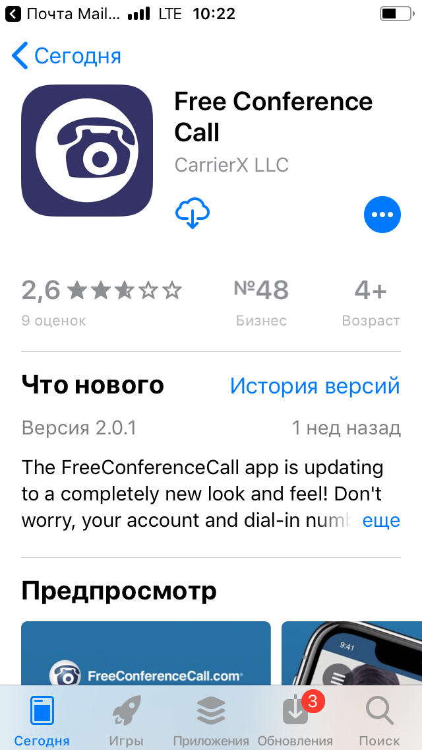

1. После установки приложения, перейдите еще раз по ссылке <https://join.freeconferencecall.com/oldzloy>.
2. Нажмите кнопку «Call In»

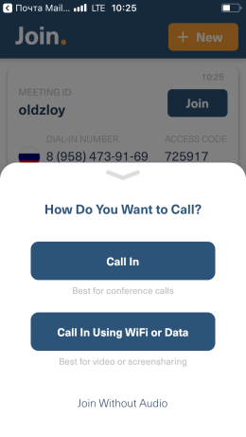

1. Заполнить поля: «Your name» и «Your email».

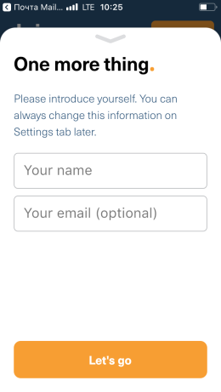

1. Нажмите кнопку «Let`s go»

Если у вас остались вопросы, задайте их на почту [haron46@mail.ru](mailto:haron46@mail.ru)